京汉新城社区委员会学习记录
时间 | 2026年3月21日 | 地点 | 社区
主题 | 集中学习《中华民族共同体概论》
参加人员 | 社区党员及干部
主持人 | 汪洋 | 记录人 | 苏哲
摘 要
为铸牢中华民族共同体意识，深化民族团结进步创建工作，2026年3月21日，京汉新城社区党委组织全体党员及干部集中学习《中华民族共同体概论》。
学习会由社区党委书记汪洋同志主持并领学。汪洋同志围绕中华民族多元一体格局、中华民族共同体形成发展的历史逻辑、理论逻辑和实践路径等内容进行了系统讲解。她强调，社区是民族团结的重要阵地，要不断增进各族群众对伟大祖国、中华民族、中华文化、中国共产党、中国特色社会主义的认同。在交流研讨环节，与会同志结合社区民族工作实际踊跃发言。少数民族党员代表小马表示：“我们要在日常服务中尊重各民族风俗习惯，组织开展形式多样的文化交流活动，促进各族群众共居共学、共建共享。”
大家一致认为，此次学习深化了对中华民族共同体理论的理解，增强了做好民族团结工作的责任感。下一步，京汉新城社区党委将持续推进民族团结进步创建，营造各民族交往交流交融的良好氛围，共建和谐幸福社区。
图一 大家认真学习中
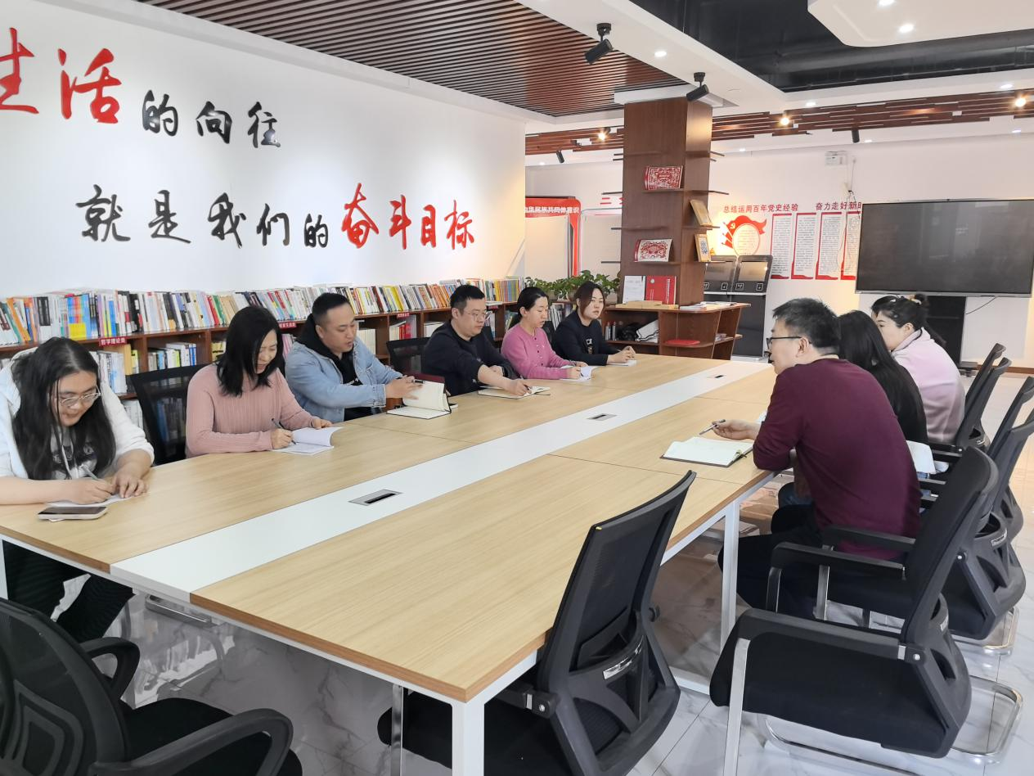
图二 大家认真学习中
